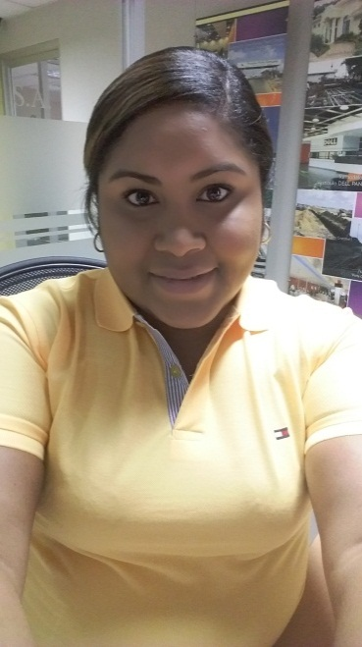***ANYURIS A. FONSECA A.***

Residencial Bosque Dorado, La Chorrera

Tel: 6238-5966/ 345-1006

Email: fonsekanyuris@gmail.com

[fonseca_arguelles@hotmail.com](mailto:fonseca_arguelles@hotmail.com)

**Cualidades y Objetivo:**

Soy una mujer emprendedora, me gustan los retos ya que pienso que éstos fortalecen la forma en la que nos dirigimos en el día a día. Gusto del estudio, soy autodidacta por naturaleza; pongo especial atención en detalles. Obsesiva con el orden y limpieza, altamente disciplinada ya que pienso que dichas cualidades forman la base del buen desempeño de cualquier actividad.

**DATOS PERSONALES**

Fecha de nacimiento: 24 de mayo de 1992

Nacionalidad: Panameña

Estado civil: Casada

Cedula: 8-878-1309

**EDUCACION Y FORMACION**

**2007**  Colegio Cristiano El Buen pastor

* Certificado de tercer año

**2010**  Colegio Cristiano El Buen pastor promo’10

* Bachiller en comercio con énfasis en contabilidad e informática

**2015** Cursando carrera de Licenciatura en Banca y Finanzas Internacionales (En curso)

**SEMINARIOS**

* Habilidades y actitudes de un profesional exitoso
* Asistencia de Estimulación Temprana

**PRACTICA PROFESIONAL (2010)**

Metales Milla 8, S.A.

**Asistente De contabilidad**

* Cuentas por cobrar
* Cuentas por pagar Transportistas
* Cuentas por pagar Proveedores
* Realización de órdenes de compra
* Control de valija.

**EXPERIENCIA LABORAL**

**VISUAL PRINT INC. (Junio 2011 – Sept. 2011)**

**Recepción**

* Atención al cliente personal y telefónicamente
* Archivar facturas
* Confección de orden de compra
* Entrega de documentos y materiales
* Control de caja menuda

**ELECTRO SISTEMAS DE PANAMA ( Sept. 2011 - Abril 2012)**

**Oficial de Cobros**

* Atención de cliente personal y telefónicamente
* Cobros diarios a mi cartera de cliente (487)
* Realizar Notas de Crédito
* Elaborar Estados de Cuenta mensualmente
* Confeccionar cuadro de Ach, Visa, Amex para descuento mensual
* Archivar facturas de los clientes en su respectivos file
* Hacer mensajería diaria de los cobros realizados

**PRODIMA, S.A. (Agosto 2012 – Febrero 2015)**

**Facturadora**

* Recibir pedidos para ingresar al Sistema de los diferentes mercados del país.
* Confección de Notas de Crédito
* Archivo de Facturas
* Atención al cliente
* Facturar los pedidos ingresado en el día para entrega al día siguiente.

**Asistente Contable**

* Ingresos de pagos al sistemas
* Control de la mensajería
* Elaboración de Informes del ingreso diario a los bancos.
* Confección del cuadro mensual de las ventas generadas.
* Verificación de depósitos.
* Elaboración de estados de cuenta
* Cobro a clientes
* Confección de cheques Transportista, proveedores entre otros.
* Toma de inventarios de productos diversos.
* Calculo de Comisiones

**SERVICIOS ROJAS, S.A. (Nov. 2015 – Mayo 2016)**

* **CONSTRUCTORA**

Secretaria/ Recepcionista

* Atención al cliente
* Confección de ordenes compra
* Ingreso de facturas al sistema
* Realizar pedidos
* Archivo
* Ingreso de cajas menuda
* Control de mensajería
* Confección de cheques
* Confección de planilla bajo supervisión
* Ingreso de personal al Seguro
* Paz y salvo del Seguro y Mef

**CONOCIMIETOS DE PROGRAMAS**

* SAP
* GENSYS
* PECHTREE

**OTROS DATOS DE INTERES**

Conocimientos en Windows, Word, Excel, power point, internet, Manejo de central telefónica.

**REFERENCIA PERSONALES**

Marielis Bernal 6094-4532 Asistente Contable

Yira Rangel 6555-8893 Gerente de Marcas

Maricela Hernández 229-8840 Recursos Humanos